Global Mental Health Education Institute
Faculty Biographies

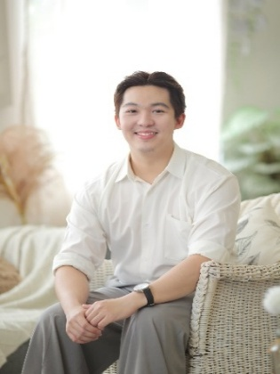

廖恩泽 教授/博士 (Amos Lian, Ph.D.) —— 跨国资深心理专家与教育导师
【专家简介】 廖恩泽博士（Dr. Amos Lian）是一位拥有超过 10 年跨国执业经验的资深心理学家。他的专业足迹横跨英国、马来西亚与新加坡，不仅是一位精准治愈心灵的临床医者，更是致力于培育下一代专业人才的资深导师。
【国际化的学术与临床根基】 廖博士的学术底蕴深厚且多元。他在英国接受了严谨的「整合心理咨商」训练，随后深耕于马来西亚，针对「创伤治疗」领域进行深入研究并取得博士学位。为了提供更深层次的治疗，他更进一步跨海接受美国精神分析与艺术治疗的专科训练。这种结合了西方科学框架与东方实务经验的背景，使他能灵活应对各种复杂的心灵议题。
【学术领导力与人才培育】 在高等教育领域，廖博士展现了卓越的领导才华。他曾担任马来西亚莱佛士大学（Raffles University）心理学系主任，并亲自创立大学心理诊所。随后，他受聘于哥伦比亚国际大学（Columbia International University），担任临床心理辅导硕士项目的副教授及项目主任，负责把关专业人才的养成质量。
【权威认证与全球合作】 作为一名备受国际肯定的专家，廖博士拥有多重顶尖专业头衔：
- 英国心理学会 (BPS) 认证特许心理学家 (Chartered Psychologist)。
- 美国精神分析协会 (APsaA) 认证精神分析心理咨商师。
他的学术贡献获得国际权威数据库 Scopus 与 Web of Science 的认可。同时，他与耶鲁大学、哈佛医学院、香港大学等世界级学府维持着紧密的学术研究与合作关系，始终站在心理医学的最前沿。
【核心专长】
- 整合型心理咨商： 结合多元流派，为个案量身打造治疗方案。
- 深度创伤疗愈： 协助个体从心理创伤中重建自我。
- 精神分析与艺术治疗： 透过潜意识探索与创意媒材，触及难以言说的心灵角落。

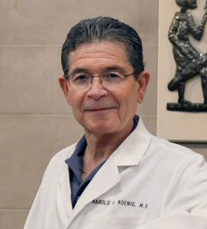
哈罗德·柯尼希 医学博士，理学硕士 (Harold G. Koenig MD, M.H.Sc.) —— 全球「灵性与健康」研究的头号权威
【专家简介】 哈罗德·柯尼希博士（Harold G. Koenig）是世界精神医学界的传奇人物。他不仅是杜克大学（Duke University）医学院的精神医学与行为科学教授，更是全球「灵性与健康」研究领域的开山鼻祖。
【世界第一的学术地位】 Dr. Koenig 的学术影响力可以用「无人能及」来形容。2024 年，他被 Scholars GPS 评选为「全球灵性领域学术贡献第一人（终身成就）」，在精神医学领域则排名全球第 29 位。此外，Research.com 也将他列为全球前 10 名最顶尖的社会科学与人文科学家。他发表的科学论文近 700 篇，出版了 70 本着作，是该领域被引用次数最多的「学术天花板」。
【从常春藤到军事战场的跨界实践】 Dr. Koenig 的专业背景极其扎实，毕业于史丹福大学与加州大学旧金山分校（UCSF）。他的影响力不仅限于校园：
- 国家的顾问： 他曾受邀前往美国参议院与众议院作证，探讨灵性生活对公共卫生的正面影响，甚至在 2025 年多次获邀至白宫进行交流。
- 军事战斗力专家： 他是「精神准备（Spiritual Readiness）」的倡导者，曾训练过上千名美国海军、海军陆战队及海岸防卫队的随军牧师，并指导乌克兰军方领导人如何预防自杀与处理道德创伤（Moral Injury）。
- 全球客座： 他的影响力遍及全球，受聘为沙特阿拉伯、中国（宁夏医科大学）及伊朗等多国大学的客座教授。
【核心贡献：科学与信仰的桥梁】 他主编的《宗教与健康手册》（Handbook of Religion and Health）被誉为该领域的圣经。Dr. Koenig 成功地将过去被视为「玄学」的灵性与宗教，转化为具备临床实证的科学，证明了灵性健康能有效减解孤独感、提升心理韧性并修复深刻的内心创伤。
【大师风格：严谨医学中的终极关怀】 即便身处学术巅峰，Dr. Koenig 仍保持着对临床的热诚。他不仅在顶尖媒体（如《纽约时报》、NPR、《时代杂志》）传递专业知识，更在杜克大学诊所长期服务基层患者。他以数据说话，却始终带着一份悲天悯人的怀抱，致力于让每一位患者在生物治疗之外，也能找到心灵的支撑力量。

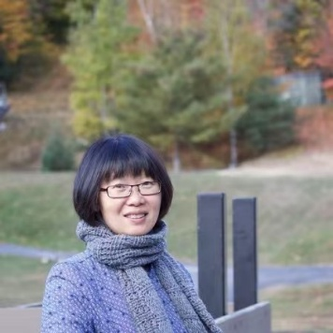

马德琼医生/教授（Deqiong Ma, MD Ph.D）是耶鲁大学医学院（Yale School of Medicine）的临床助理教授，同时也是一位在临床分子遗传学与细胞遗传学领域深具影响力的华裔科学家与临床诊断专家。
1. 专业核心职位
- 耶鲁大学医学院遗传学系：临床助理教授。
- 耶鲁 DNA 诊断实验室（DNA Diagnostic Lab）：副主任（Associate Director）。该实验室是全球领先的临床遗传检测中心，马教授在此负责复杂基因组数据的解读与诊断。
2. 学术与职业轨迹
马教授的职业生涯跨越了中国、新加坡、澳洲与美国，展现了极其国际化的学术视野：
- 早期医学训练：毕业于武汉同济医科大学（现华中科技大学），并在湖北省医院担任过 5 年的儿科住院医师。这段临床经历为他后来的遗传诊断工作奠定了坚实的医学基础。
- 跨国深造：先后在新加坡国立大学获得生理学硕士，并在澳洲著名的 Menzies 研究中心取得博士学位，专攻骨骼与代谢相关研究。
- 顶尖研究与转化：在杜克大学（Duke）与迈阿密大学（University of Miami）进行博士后及研究教授工作，专注于人类遗传学。
- 耶鲁临床生涯：在纽约阿尔伯特·爱因斯坦医学院完成 ABMGG 认证的专科培训后，于 2015 年加入耶鲁大学，迅速晋升为 DNA 诊断实验室的核心领导成员。

3. 权威认证与学术成就
马教授是少数拥有美国遗传学与基因体学委员会（ABMGG）双重认证的专家，这代表他在以下两个领域皆具备最高等级的执业资格：
- 临床分子遗传学：利用 DNA 技术诊断遗传疾病。
- 临床细胞遗传学：研究染色体异常及其与疾病的关系。
他在学术上也获奖无数，特别是在代谢性骨病与基因检测技术优化方面，多次获得「青年科学家奖」及杰出研究奖。
4. 专业贡献与影响力
- 攻克诊断难题：他致力于优化「全外显子组测序（Exome Sequencing）」技术，特别是在一些难以诊断的遗传病（如体染色体显性多囊肾病 ADPKD）上，提出了突破性的见解。
- 临床与学术的桥梁：作为一名「临床学者（Academic Clinician）」，马教授不仅在实验室解读数据，更参与医学教育，培训下一代的遗传学医师。

马德琼教授是一位从临床医生转型为尖端遗传诊断科学家的典范。他深厚的儿科背景结合其在分子遗传学上的造诣，使他能够精确地从海量的基因数据中，为患者找到致病的关键原因。

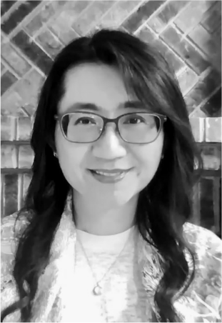

郭凤宜 教授/博士 (Feng-Yi Kuo, Ph.D.) —— 哈佛医学部资深专家
【专家简介】 郭凤宜教授现任职于哈佛大学医学院（Harvard Medical School）精神医学部，是一位享誉国际的作业治疗博士、导师及临床专家。郭教授不仅具备深厚的学术背景，更是少数同时拥有美国注册作业治疗师 (OTR) 与精神康复专家 (CPRP) 双重资历的顶尖专业人士。
【顶尖学术与临床履历】 郭教授的专业足迹横跨全球顶尖医疗机构。在进入哈佛大学之前，她曾于 UCLA（加州大学洛杉矶分校）神经科学研究院从事博士后研究，并在全美排名第一的克利夫兰医学中心 (Cleveland Clinic) 担任要职。她曾任美国印第安纳大学医学院临床教授，将丰富的临床实践转化为医学教育的基石。
【全方位的跨领域治疗力】 郭教授拥有极其完整的专业「工具箱」，能针对不同年龄层的需求提供精确支持：
- 自闭症与社交障碍： 她是全球权威社交训练系统 UCLA PEERS® 的认证导师，并精通 ADOS-2 等国际金标准诊断工具。
- 儿童发展与早产儿照护： 专精于感觉统合 (SIPT)、口腔动作评估 (Beckman) 及早产儿喂养技术，为成长发育提供全方位的科学干预。
- 身心创伤与正念： 作为受过专业训练的正念引导师，她结合联合国难民署与哈佛医学部的全球精神卫生标准，协助个体从创伤中康复，建立心理韧性。
【社会荣誉与专业精神】 郭教授对于专业的热忱也体现在她对社会的奉献，曾荣获美国作业治疗基金会 (AOTF) 小区与志愿服务奖。她主张「以科学实证为根基，以人性温暖为导向」，将深奥的大脑科学转化为日常生活中触手可及的康复契机。
【核心专长】
- 自闭症与神经多样性社交技能训练
- 儿童感觉统与发展障碍干预
- 全球精神卫生与创伤心理复健
- 正念引导与情绪调节

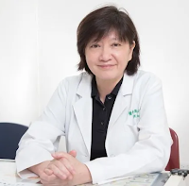

吴佑佑 医学博士 (Yu-Yu Wu, MD) —— 守护孩子心灵的资深专家与培训导师
【专家简介】 吴佑佑医师是中国台湾儿童心智科领域的顶尖专家，现任宇宁身心诊所负责人，并兼任林口长庚医院儿童心智科主治医师。吴医师最特别之处，在于她不仅拥有深厚的医学背景，更跨领域取得了美国特殊教育硕士，这让她能从「医疗诊断」与「教育支持」双重角度，为孩子提供最全方位的照护。
【权威背景与国际视野】 吴医师的专业足迹遍及国内外顶尖机构，积累了丰富的临床与研究经验：
- 顶尖研究经历： 曾任台大医院儿童心理卫生中心研究员，并远赴美国耶鲁大学（Yale University）儿童研究中心担任研究员，将国际最前沿的儿童精神医学技术带回台湾。
- 资深临床领导： 曾长期担任长庚医院儿童心智科主任，并多次出任儿童青少年精神医学会的理监事，引领学界专业发展。
【核心专长：自闭症领域的国际金标准】 吴医师在自闭症诊断与评估领域拥有不可取代的权威地位：
- 国际级导师： 她是台湾少数获得 ADOS-2（自闭症诊断观察量表） 及 ADI-R（自闭症诊断访谈修订版） 认证的「国际独立培训讲师」。这意味着她不仅负责诊断，更负责培训专业人员如何使用这些国际金标准工具。
- 全人照护与特教整合： 凭借特殊教育的背景，她擅长将医学处方与教育干预策略结合，帮助家长与学校找到最适合孩子的相处之道。
【专业风格：细腻、精准、具同理心】 吴医师在诊间与学员心中，是一位既严谨又充满支持性的导师：
- 跨学科视角： 她的诊断不只停留在症状，更关注孩子在校园与家庭中的适应与成长。
- 推动教育： 吴医师致力于专业知识的普及，透过培训讲师的身分，提升了整体医学界对儿童发展障碍的诊断质量

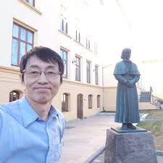

周传久 教授/博士 ( Chuan-Chiu Chou, Ph.D.) —— 横跨国际视野与在地实践的长照领航员
【专家简介】 周传久博士是一位深耕高龄与长期照顾领域超过三十年的专业领路人。他不仅是大学教授，更是一位「带着侍者心」走进家户的居家照顾服务员。周博士致力于将全球最前瞻的长照设计引进台湾，并协助医院与长照机构进行人才培育与服务设计。
【跨越国界的学习者：向世界取经】 为了帮中国台湾寻找超高龄社会的解答，周博士在过去三十年间，足迹遍布欧、亚、美、大洋等各大洲。他深入探究各国的失智照顾与教学法，特别是针对北欧（如芬兰、挪威）的高龄者照顾模式有极其深刻的洞察。他曾担任银发节目的制作人，透过影像与文字，将国际间对高龄者的尊重与价值重塑带入大众视野。
【多重身份的实践者：理论与实务的桥梁】 周博士的身份多元且专业，展现了他对长照议题的全方位投入：
- 机构与教学顾问： 协助护理之家、日照中心进行服务设计，并为护理专校的外籍学生设计创新的教学模块。
- 兼职居服员： 尽管身为博士与教授，他仍坚持亲自担任居家照顾服务员，确保自己的学术研究不脱离真实的临床现场与生命故事。
- 高龄学习专家： 担任大学兼任副教授，主导各国长照服务创新与职业照顾者的在职教育，强调「以人为本」的教学设计。
【丰富著作：建立长照的知识体系】 周博士是一位极其多产的作家，其著作已成为台湾长照领域的重要参考指标，其中包括：
- 《高龄友善新视界》： 入选国家文官学院「每月一书」，是公务人员必读的政策参考。
- 系列著作： 从北欧的高龄动力、各国人才培育、到 2024 年最新出版的《以人为本！长照各国服务》，建立了一套完整的长照营运与价值体系。
- 即将出版： 2025 年推出《有生产力老化》，探讨高龄者的创造力与侍者心；2026 年则预计出版《福杯满溢》，分享欧洲机构的创新案例。
【核心精神：侍者心与生产力老化】 周博士主张长照的核心在于「重拾个人价值」。他强调照顾工作不仅是技术的执行，更是一份专业的「侍奉」。他提倡生产力老化，鼓励社会创造包容环境，让高龄者即便在受照顾时，依然能拥有生产、创造与被尊重的权利。

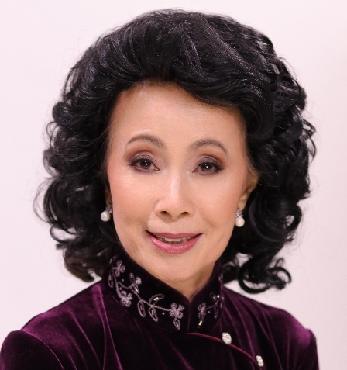

林恂 教授/博士 ( Serena Lin, Ph.D.) —— 跨越顶尖名校视野的全人心理咨询教授
【专家简介】 林恂教授（Serena Lin）是一位在心理咨询领域拥有深厚造诣的资深专家。她以美国纽约州立大学石溪分校（Stony Brook University）为起点，又跨越美国最顶尖的四大医学院（杜克、哈佛、耶鲁、约翰霍普金斯），在高阶临床心理技术、精神医学及神经科学领域深耕。
【顶尖学术参与与研究顾问】 林教授不仅在临床实践上专业，更在顶尖学术殿堂担任重要角色：
- 杜克大学医学院顾问： 她为华人社区心理健康研究项目的顾问，并深度参与了由知名学者 Koenig 教授主导的「道德创伤（Moral Injury）」研究，这显示她在处理深度心理创伤领域的领先地位。
- CPE 认证： 获得临床教育认证，具备深厚的人文与灵性关怀能力。
【横跨名校的全方位专业认证】 林教授拥有极其完整的技术蓝图，这让她能处理从幼童到长者各个阶段、从轻度焦虑到重度精神议题的复杂案例：
- 哈佛医学院认证： 专于边缘型人格障碍（BPD）及焦虑症的评估与治疗。
  - 拥有学龄儿童至青少年（K-12）心理健康照护资历。
  - 同时获颁冥想与心理治疗及姑息治疗（安宁疗护）证书，实现身心灵的高度整合。
  - 灵性与心理健康
- 约翰普金斯大学公卫学院认证： 专精于重度抑郁症治疗及失智症患者的照护干预。
  - 具备 PFA（心理急救/心理危机干预） 专家资历，能应对突发性的心理创伤。
- 耶鲁大学公卫学院认证： 获得心理健康、情绪管理及音乐治疗证书，擅长运用多元媒材深入潜意识进行疗愈。
- 杜克大学医学院： 深入研究神经科学，获得音乐与生物学证书，从大脑运作与神经科学的角度解析疗愈机制。
【专业风格：科技的精准与生命的温度】 林教授的治疗风格融合了神经科学的严谨与艺术/灵性的温柔。她能根据个案的生命故事，灵活调用四大名校的理论架构，从儿童的心理发展到长者的尊严照护，提供具备国际视野且富有同理心的系统性方案。

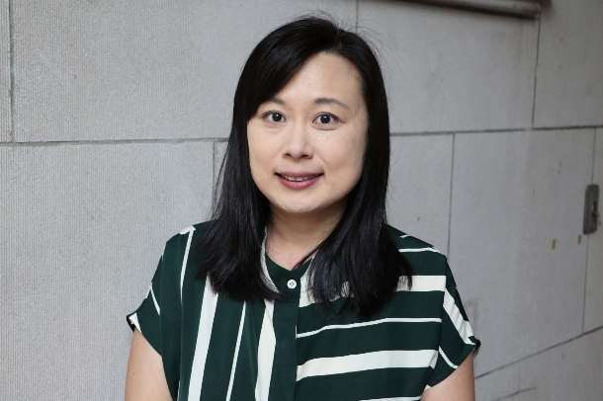

邱咏真 教授/博士 (Yung-Chen Chiu, Ph.D.) —— 跨国康复咨询专家与职业生涯领航者
【专家简介】 邱咏真博士是一位在「康复咨询」与「职业生涯辅导」领域深耕多年的资深专家。她于美国宾州州立大学（Penn State University）获得咨询教育博士学位，并拥有美国认证康复咨商师（CRC）的专业资历。邱博士长期致力于帮助身心受限者重建生活，是一位兼具学术厚度与实战经验的教育家。
【现职与学术地位】 邱博士目前任教于纽约市立大学（CUNY），担任心理咨商副教授及康复咨商项目主任。在高等教育的前线，她不仅传授专业知识，更负责培训新一代的康复咨商人才，对推动国际康复咨商的专业标准有着重要影响。
【核心专长：从限制中看见价值】 邱博士的专业核心在于「赋能（Empowerment）」。她深信，身体或心理的挑战不应成为追求职业梦想的障碍。
- 康复咨询专家： 专长于为残疾者、慢性疾病患者提供系统性的康复支持，协助他们适应社会并找回自主权。
- 职业生涯导师： 擅长职业生涯咨询，帮助个体在复杂的职场环境中找到合适的位置。
【研究贡献：为特殊群体发声】 邱博士的研究项目具有强烈的社会实践意义，她深入探讨了：
- 慢性疾病与心理健康： 如何支持长期受疾病困扰者的心理重建。
- 特殊群体职涯辅导： 针对艾滋病（HIV/AIDS）感染者及精神疾病患者，设计专门的职业辅导方案，帮助他们克服社会偏见，重返职场，实现经济与心理的双重自立。
【专业风格：严谨、包容、充满希望】 邱博士的教学与咨询风格
体现了「全人康复」的理念。她擅长在严谨的科学框架下，注入温暖的包容力。对她而言，咨商不仅是提供建议，更是陪伴个案在困境中挖掘生命的韧性，并将这份韧性转化为职场上的竞争力。

